**Consultas importantes{**

-Los empleados con el menor salario de **cada uno de sus departamentos**

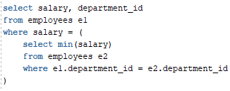

-El empleado 107 de la tabla prueba cambia su nombre y salario por el nombre y salario del empleado 100

Cambiar dos valores con update a la vez

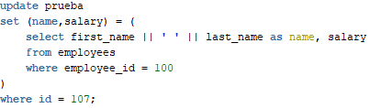

-El empleado 107 ha cambiado al departamento de Daniel Faviet(109) y su salario ha cambiado al salario máximo correspondiente a su puesto de trabajo

Cambiar dos valores con update a la vez en dos consultas

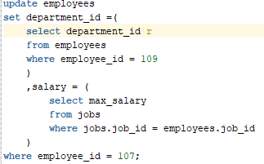

**}**

**Tratamiento de datos{**

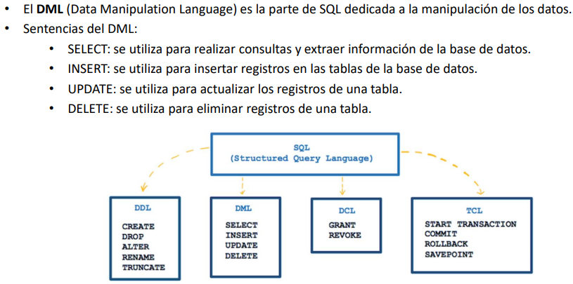

**Sentencias DDL no se puede deshacer con un rollback:**

**delete from prueba; *--se puede deshacer con un rollback***

**truncate table prueba; -- *NO se puede deshacer con un rollback***

**}**

**Transacciones{**

**ROLLBACK**

**AUTOCOMMIT**

Para ver si esta activado usamos ***show autocommit;***

Al estar activado acepta automáticamente todos los cambios después de una sentencia SQL.

Para modificarlo usamos ***set autocommit off/on;***

**SAVEPOINT**

Para crear un savepoint usamos ***savepoint*** *nombre*

Nos permite establecer un punto de ruptura al que podemos volver usando

***Rollback to savepoint*** *nombreSavePoint*

***Rollback to*** *nombreSavePoint*

**}**

**Programación en base de datos{**

Bloque anonimo es solo con el begin sin ningún procedimiento ni na.

**}**